Klasa II/6-letnia – kształcenie słuchu
Agata Śliwka (agata.teoria@gmail.com)

- Proszę obejrzeć bajkę https://bajeczki.org/mali-einsteini/jak-zostalismy-malymi-einsteinami-prawdziwa-historia/
- Akordeonowy labirynt:
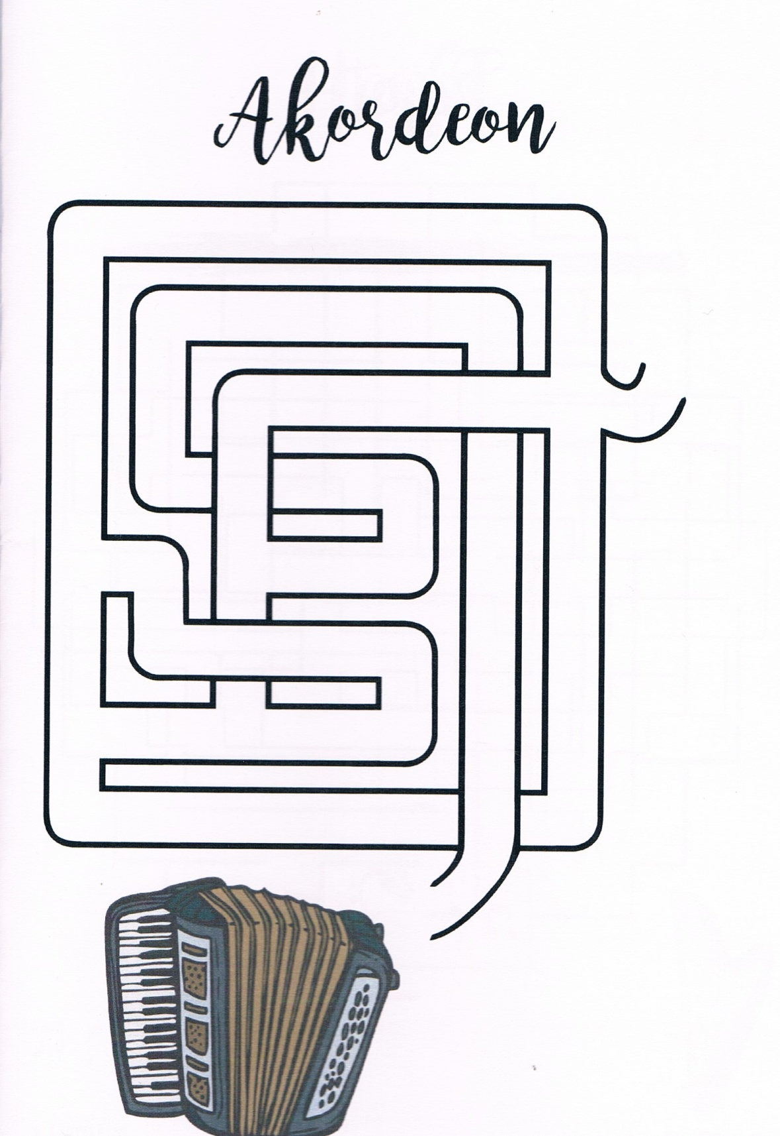
- Proszę pokolorować rysunek według instrukcji. UWAGA! Będzie trzeba trochę policzyć – w każdym polu trzeba sprawdzić ile mieści się ćwierćnut, żeby wiedzieć jakim kolorem pokolorować daną część. Kolorowanka znajduje się na kolejnej stronie.
Zdjęcia wykonanych zadań proszę wysłać mi na maila. Pozdrawiam serdecznie!
